Отдел образования Дятловского райисполкома
государственное учреждение образования « Средняя школа №3 г.Дятлово»

Тема урока: “Строчная буква т”
первый класс

Шмыгин Ольга Францевна,
учитель начальных классов
высшей квалификационной категории

Дятлово 2020

Цель: планируется, что к концу урока учащиеся будут знать: правила написания строчной буквы т,
будут уметь: правильно, без искажений писать строчную букву т, её соединение в словах.
Задачи:
-познакомить учащихся с написанием строчной буквы т;
-упражнять в написании ранее изученных букв и способов соединения их в словах;
-совершенствовать умения распознавать изученные буквы, уметь отличать их от звука; записывать слова с проговариванием;
-содействовать развитию внимания, логического мышления, творческих способностей; формировать толерантные отношения в коллективе.
Оборудование: учебное пособие « Пропись 1»; алфавит; плакат с буквами; предметные картинки с изображениями телевизор, телефон, торт, тигр, тетради; картинки с элементами букв; карточка с изображением маленькой прописной буквы т: «волшебная линеечка» для рефлексии.

Ход урока
- Организационный момент
Прозвенел долгожданный звонок.
Вас, ребята, позвал на урок.
Время зря мы не теряем
И работать начинаем.
И. Шарилова
2. Повторение изученного материала
* Игра « Дополни предложения»
Я начинаю говорить предложения, а вы продолжаете.
- Звуки бывают ….. (гласные и согласные)
- Согласные звуки бывают… ( твёрдые и мягкие).
- Согласные бывают … ( звонкими и глухими).
- Гласные звуки бывают… ( ударными и безударными).
-Звуки слышим, а буквы … (пишем).
- Игра « Сложите из элементов и назовите букву»
Я вам раздам конверт с элементами букв , а вы сложите из них изученные буквы.
( демонстрация сложенных букв на доске)

3.Подготовительная работа
* Беседа
На доске расположены предметные картинки с изображениями телевизор, телефон, торт, тигр, тетрадь.

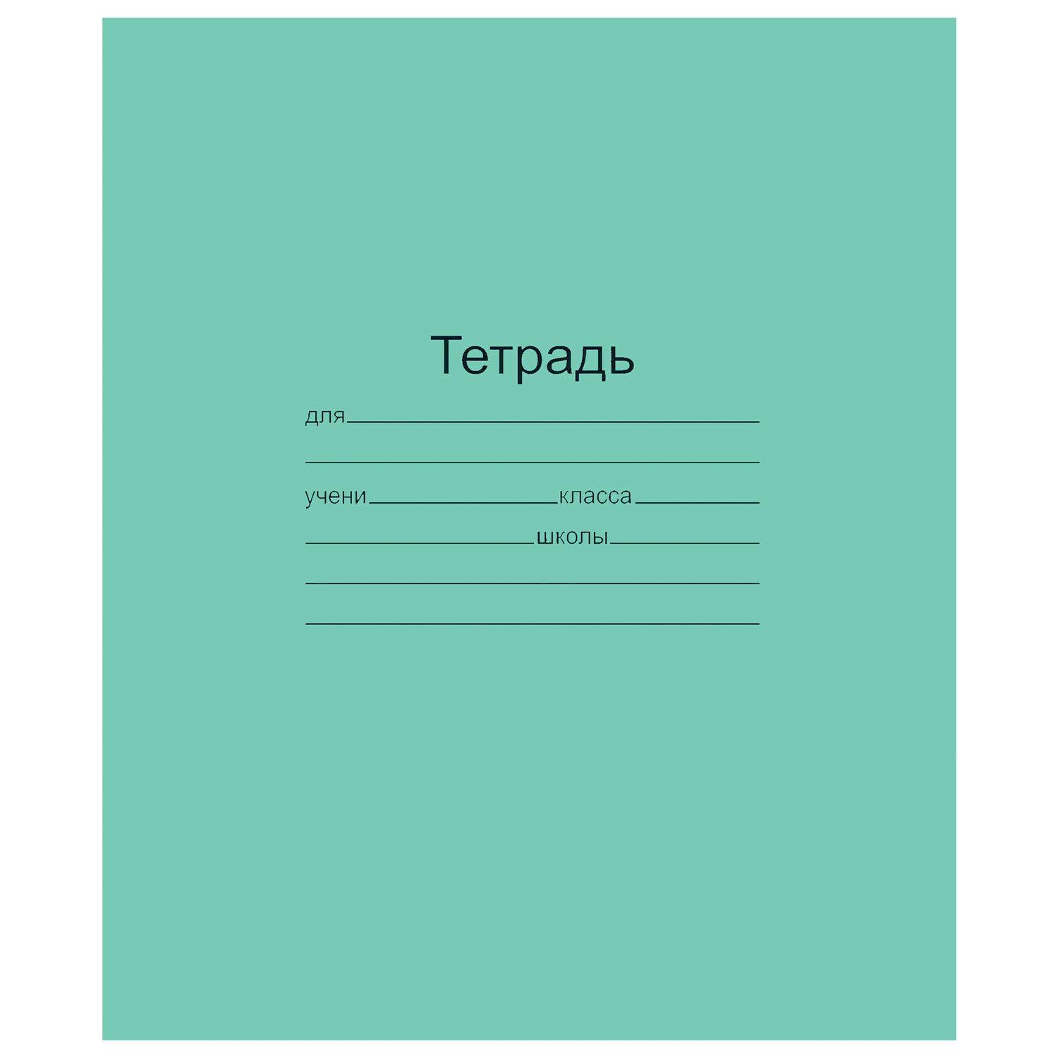
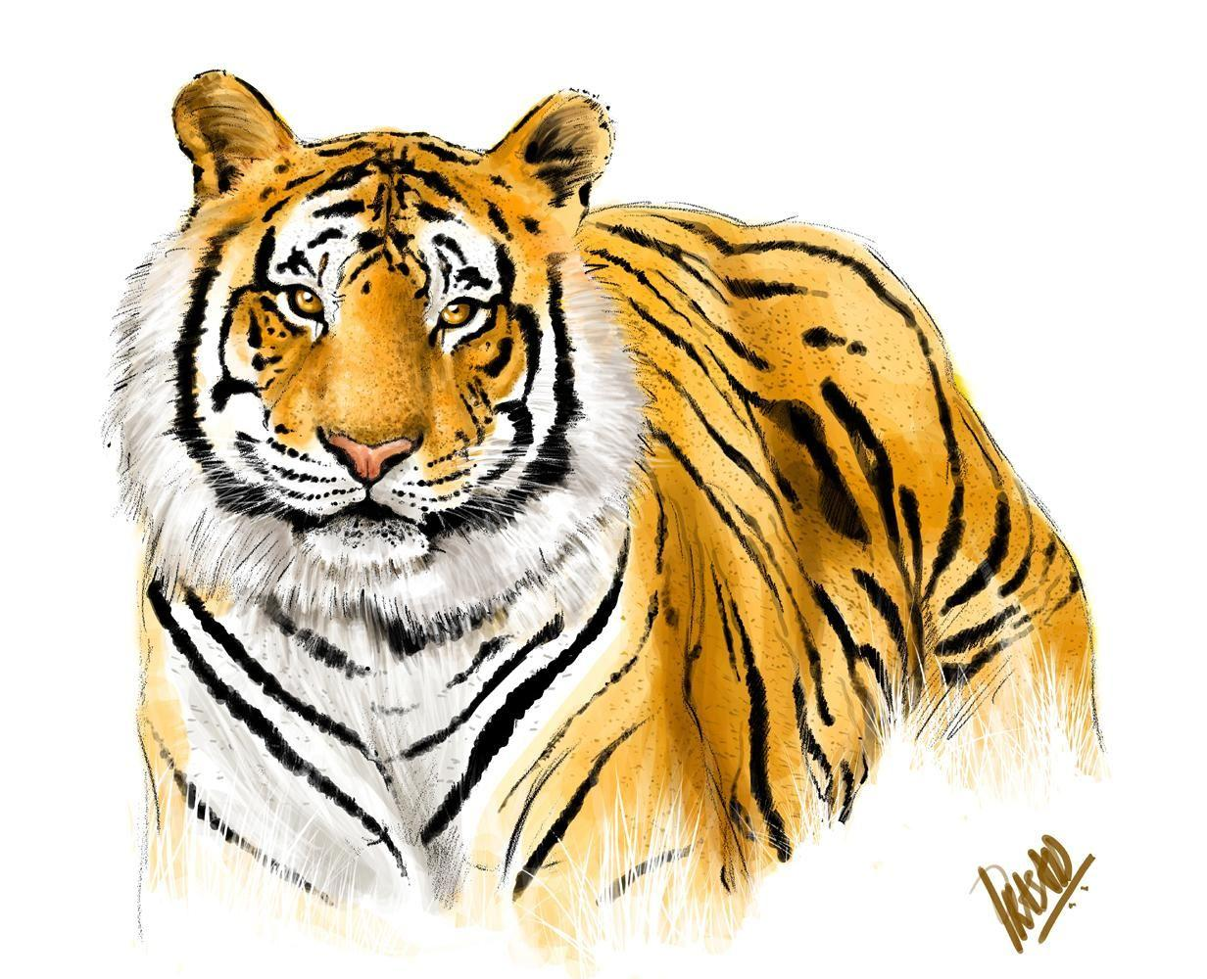

Произнесите хором, что изображено на картинках?
- Какой первый звук в этих словах?
- Дайте ему характеристику.( С помощью шестиугольников)

звуки

гласные

ударные

звонкие

согласные

твёрдые

мягкие

глухие

безударные

твёрдые
мягкие

- Какой буквой обозначим эти звуки? ( вывешиваю в центр шестиугольник с этой буквой)

* Сравнение печатной и письменной строчных букв т
- На что похожа печатная буква т? ( На антенну, молоток)
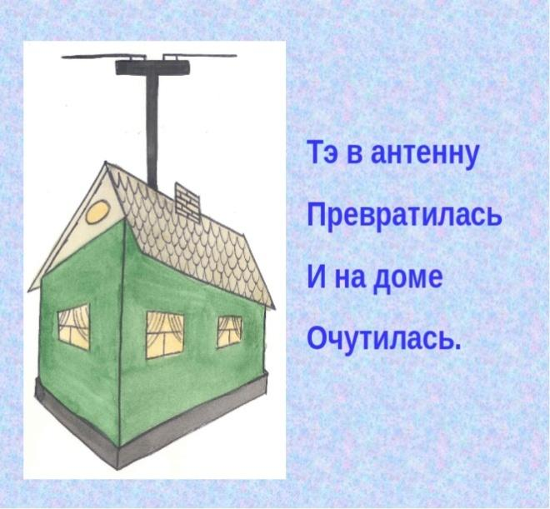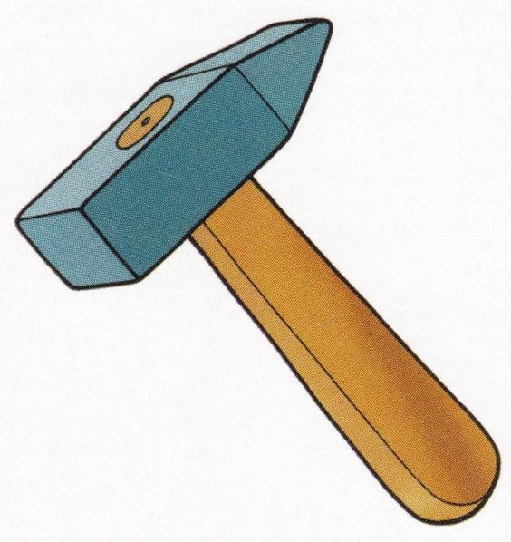
Отвечайте, кто знаток:
Это что за молоток?
Е. Тарлапан
- Покажите размещение буквы т в алфавите.
* Графический анализ строчной буквы т
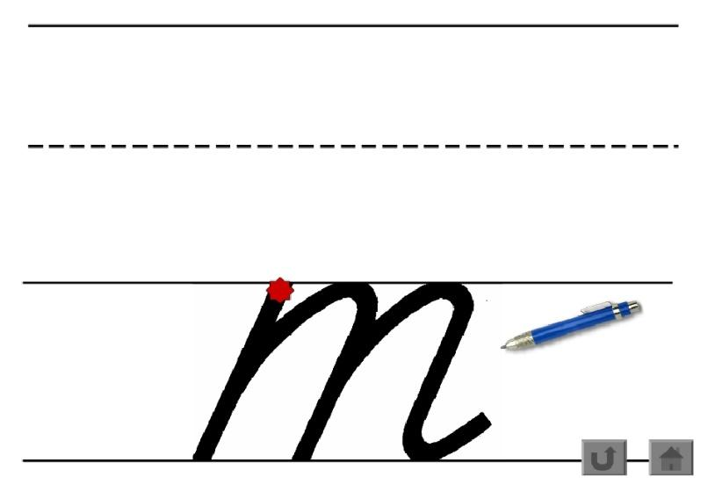
- Из каких элементов состоит строчная буква т? ( выбирают пазлы с нужными элементами)( Из прямой линии, прямой линии с закруглением вверх, линии с закруглениями с двух сторон.)
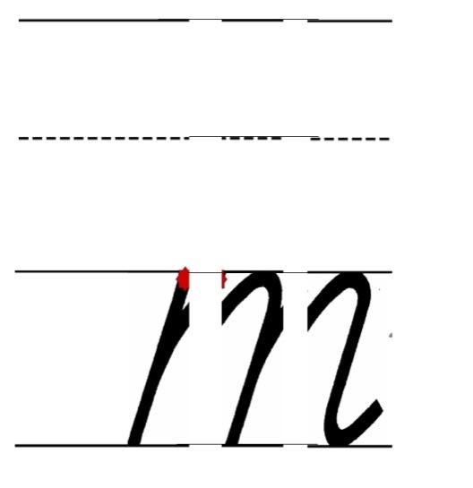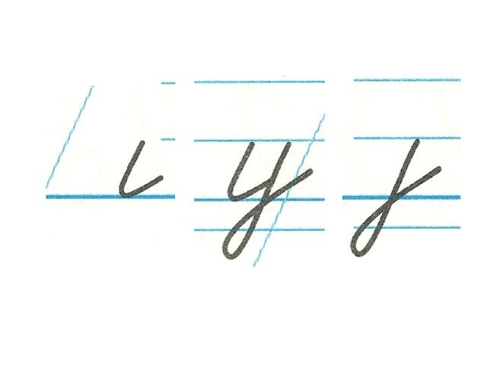
4. Физкультминутка
Раз - подняться, потянуться.
Два - согнуться, разогнуться .
Три - в ладоши три хлопка.

Головою три кивка.
На четыре - руки шире.
Пять - руками помахать.
Шесть - за парту тихо сесть.
- Повторение правил посадки при письме и правил письма
5. работа в « Прописи» (с.38)
* Упражнение «Пазлы»
Распознайте и назовите элементы буквы т.
(Изображаю элементы на доске, напоминаю последовательность его написания. Учащиеся обводят элемент по контуру)
*Показываю написания строчной буквы т
- Быстрое целостное написание буквы
- Медленное написание буквы с подробным объяснением
*Письмо строчной буквы т
- Обводка обратным концом ручки образца в тетради ( по направлению, указанному стрелкой);
- письмо в воздухе;
- письмо по контурным линиям;
- самостоятельное письмо буквы;
- самооценка .
6. Упражнения на расслабление пальцев и кистей рук
« Пальчики здороваются», « Музыканты», «Кольцо», « Гуси».
- Чтение слогов
Какие буквы нужно знать для их написания? Что ещё нужно знать? Каким соединением будем пользоваться при записи слогового слияния?

- Запись слогов-слияний: та - , ту - , то - , ты - , ти –
- Игра «Слово»
Я показываю слог та- , ту -, то- , ты -, ти -, дети придумывают слова, которые начинаются с показанного слога.
- Чтение и письмо слов
Ребята рассмотрите картинки в тетрадке. Прочитайте слова записанные печатными буквами (стол, стул). Устно соотнесите рисунки со словами. Составьте предложение с начальным словом « Это» ( Это – стул. Это – стол)
- Самостоятельное письмо слов учащимися
- Самооценка
7. Закрепление изученного материала
- Игра « Доскажите словечко»
По небесам оравою
Бредут мешки дырявые,
И бывает иногда:
Из мешков течёт вода.
Спрячемся получше
От дырявой … (тучи).
Быть должны всегда в порядке
Твои школьные … ( тетрадки).
- Какие звуки слышим в начале этих слов? Дайте им характеристику. Какой буквой обозначаются эти звуки? Выберите элементы буквы т .
8. Подведение итогов урока
- Что нового узнали на уроке?
- Как называется буква, которую вы научились писать?

- Покажите размещение буквы т в алфавите.
9. Рефлексия
- Оцените свою работу на уроке с помощью « волшебной линеечки». Если вы выполнили работу аккуратно, без исправлений, нарисуйте снежинку на линеечке вверху; если не совсем аккуратно, есть исправления – то в середине; если не старались – то на линеечке внизу.

